DE L’AUTRE CÔTÉ DES MÈRES

Paroles de femmes avant et après l'accouchement

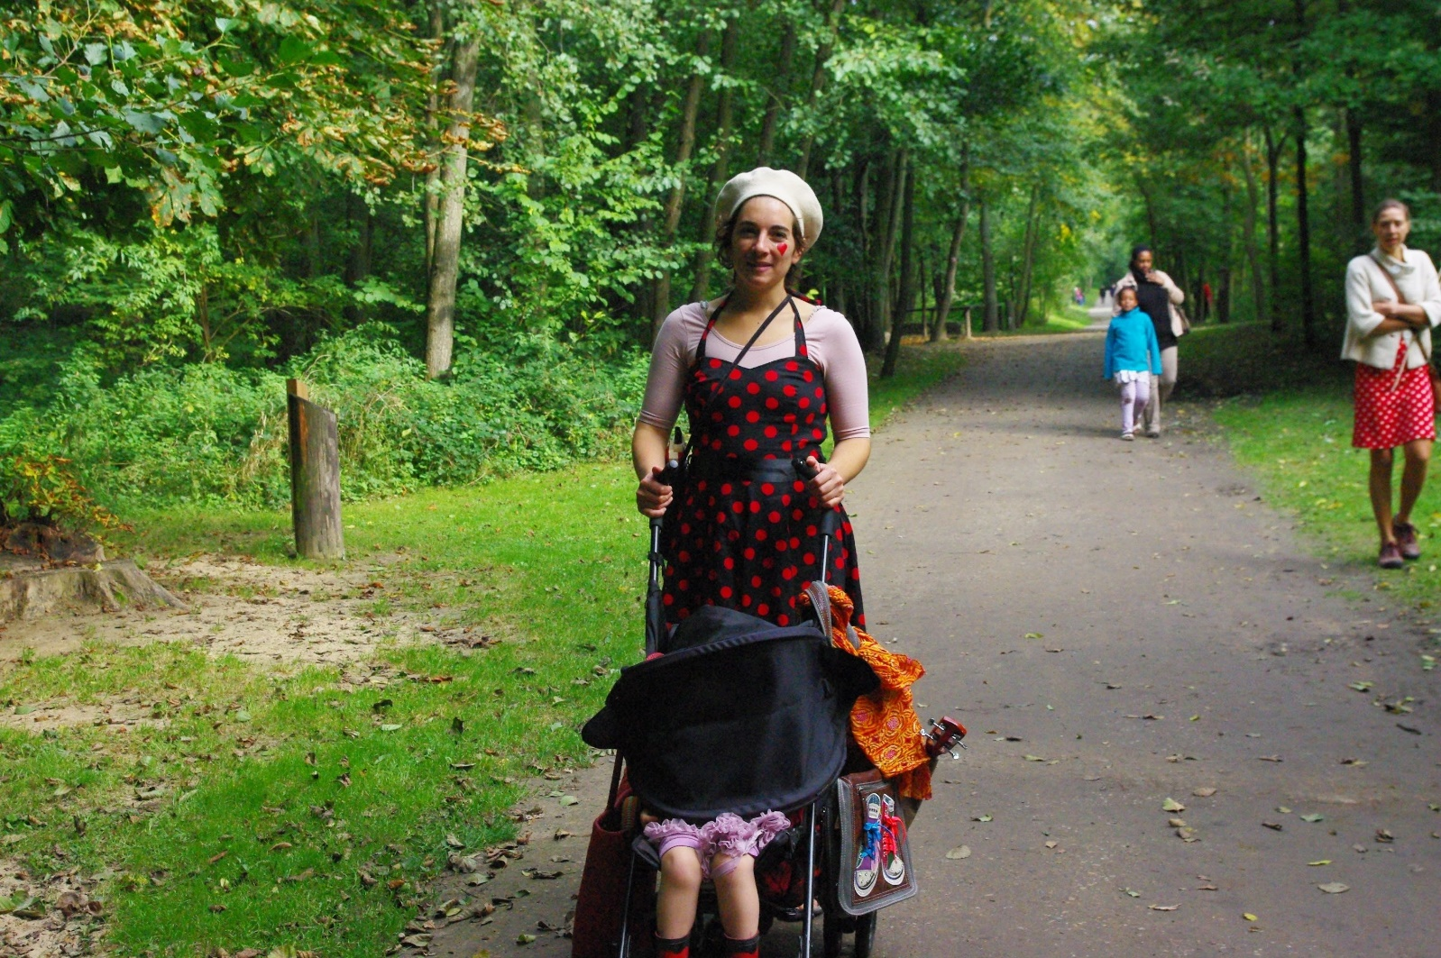

Dépassée, dépossédée, submergée… le « congé » ou « repos » de maternité porte mal son nom !

Les difficultés maternelles se résument-elles à un problème psychologique individuel ? Tout se jouerait avant la naissance ? Et après ?
Un manque d’accompagnement ou d’information ? Une question de protocole ou de temps ? Pas assez de structure ou de solidarité ? Et si c'était logique d'être perdue, fragilisée, en apprentissage?
Dans les livres, les magazines, à la télé, sur Internet, on en rit, on en pleure, on en parle…

Mais que manque-t-il à notre société pour une expérience maternelle plus réjouissante?

NOTE D’INTENTION
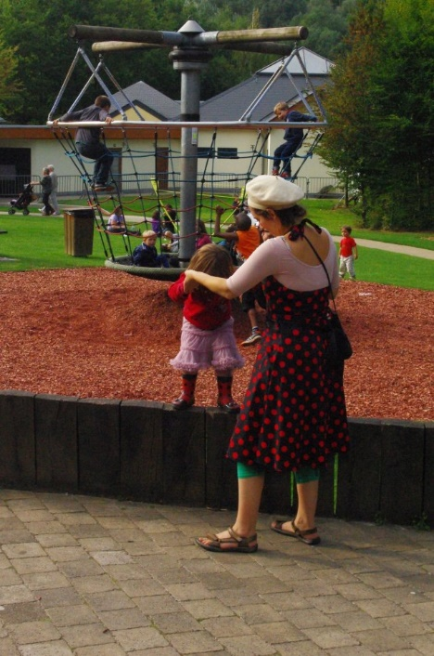
"Dans nos sociétés occidentales, les besoins des femmes et des nouveaux/nouvelles-né.e.s suite à la naissance sont souvent éclipsés par l’attention portée à la grossesse et à l’accouchement. Pourtant, ces trois premiers mois (parfois appelé quatrième trimestre tant la fusion entre la mère et l’enfant peut être encore présente) constituent une période de transition critique pour les femmes et leur bébé, tant sur le plan physiologique, affectif, que psychologique et social. »
Souvent, les femmes se retrouvent confrontées à une multitude de conseils formulés par les médias, en plus du monitoring des professionnel.le.s de la santé et des proches quant à la bonne évolution du bébé. {...} Finalement, au sein d’une société où les solidarités intergénérationnelles et interpersonnelles se détricotent, les jeunes mères se retrouvent souvent seules face à leurs doutes."
Cet extrait de la dernière étude de notre association illustre parfaitement les constats qui nous ont amenées à vouloir faire ce film.
Mais qu'en pensent les femmes elles-mêmes ?
Notre film, "De l'autre côté des mères", leur donne la parole.
"Pour que les mères puissent se réapproprier leur vécu de la maternité et ces difficultés de plus en plus médiatisées : charge mentale, burn out, durée du séjour en maternité…
Pour entendre la diversité de leurs vécus par rapport à l'accueil et à la prise en charge de ce grand passage au sein de notre société
Pour que l’on arrête de faire comme si elles n’avaient plus besoin d’être entourées une fois le bébé né, alors que cette période est probablement l’une des plus intenses en bouleversements émotionnels et que tant est attendu d’elles."
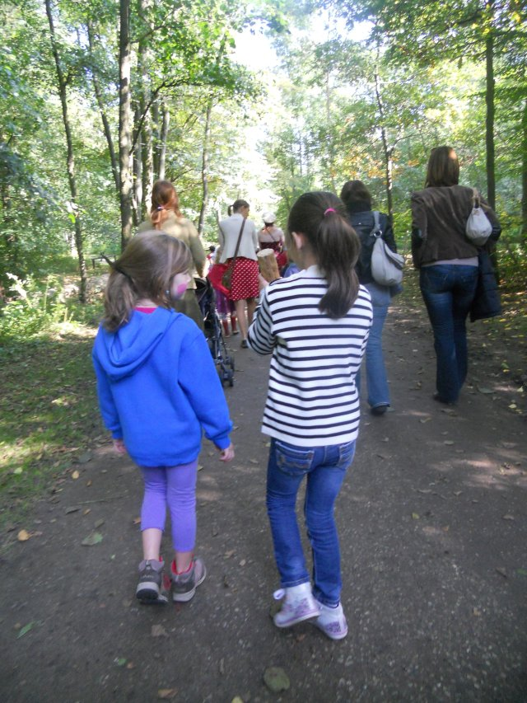
Par des interviews réalisées auprès de 10 à 15 femmes d'horizons divers, avant et après l'accouchement, nous souhaitons sensibiliser voisin.e.s, familles, professionnel.le.s de la santé et de la petite enfance, aux besoins réels des femmes pendant la période périnatale, et en particulier au moment du post partum. Nous comptons sur notre réseau déjà bien large, entre autres nos partenaires dans la périnatalité et la petite enfance pour nous mettre en contact avec les femmes.
Notre objectif est de donner des pistes aux professionnel.le.s, citoyen.ne.s et politiques afin de contribuer à sortir les mères de l'isolement dont la plupart témoignent, en réfléchissant sur l'accueil, les soins et l'accompagnement au sein de notre société.

CONCRETEMENT
Outre des appels à témoins spontanés auxquels des femmes répondent directement, nous sollicitons le soutien de professionnel.le.s et d’institutions pour nous mettre en contact avec des femmes enceintes actuellement dans des contextes les plus diversifiés possible.
En effet nous souhaitons interviewer des femmes une première fois enceintes, et ensuite une ou deux fois en post partum avec 4 mêmes questions: qu'est-ce qui vous paraît simple? qu'est-ce qui vous paraît difficile? qu'est-ce qui vous aide? qu'est-ce qui vous manque qui pourrait vous aider?
Tournage
Un premier contact est établi avec chaque femme intéressée par le projet pour présenter le projet plus en détails, répondre à ses questions, et confirmer sa volonté de témoigner.
Pour interviewer les femmes, deux personnes se déplacent : une qui mène l’interview, une camerawoman qui prend l’image (petite caméra sur pied et petit spot) et le son (micro sur pied).
Chaque interview dure environ 1h30 et se passe idéalement face caméra. Le temps et la prise d’image peuvent être adaptées selon les contraintes de la femme interviewée et du lieu (choix de ce qui peut être filmé ou pas, lieu de l’interview, etc.) Nous imaginerons une solution alternative au cas par cas si elles ne souhaitent pas être filmées directement. De même les femmes sont invitées à ne dire que ce qu’elles veulent bien livrer et à identifier ce qu’elles préféreraient voir coupé au montage le cas échéant. Un petit carnet de notes vierge est offert à chacune lors de la première interview comme une opportunité d’écrire leur ressenti, notamment physique, au fil du temps, si elles le désirent. Ce carnet peut aussi marquer un lien entre la première interview et la deuxième.
Diffusion
La première diffusion envisagée sera dans le cadre d’une journée de rencontre entre citoyen.ne.s et professionnel.le.s de la santé en 2020.
Le film est destiné à être diffusé à des fins de sensibilisation (cfr plus haut) et comme support au débat public, donc principalement dans le tissu associatif, éducation permanente, action sociale et promotion de la santé, ainsi que par des professionnel.le.s de la santé.
Le film ne fera donc pas l’objet d’une sortie en salle de cinéma. S’il est diffusé dans une salle de cinéma, ce sera en mode one shot, dans le cadre d’un ciné-débat.
De même que nous n’avons aucun accord avec des diffuseurs en salles, nous n’en avons pas non plus en télé. Cela ne fait pas partie de notre plan de diffusion. Même si c’est peu probable, nous n’excluons toutefois pas l’éventualité si une chaîne marque son intérêt dans un cadre qui rencontre nos objectifs.
Il n’est pas exclu non plus que des extraits soient mis en ligne via notre site web ou une plate-forme (quelques témoignages ainsi rendus accessibles peuvent en effet aider des femmes à sortir de l’isolement par rapport à leur vécu) même si nous n’avons pour l’instant pas les moyens de l’envisager.
Les demandes de diffusion pourraient émaner également de festivals thématiques qui répondraient à notre objectif de sensibilisation du public.
Là aussi, l’accord des femmes et des institutions impliquées doit être exprimé pour chaque mode de diffusion.
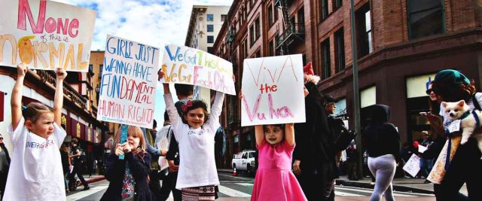
QUI SOMMES-NOUS ?
www.corps-ecrits.be
Notre association d'éducation permanente, Corps écrits, a beaucoup débattu et analysé la maternité sous différents angles ces dernières années, notamment au sein du réseau Femmes et Santé. Avec un petit groupe de citoyennes sensibles à l'isolement et autres difficultés vécues par les femmes en post partum, nous avons a sillonné la Wallonie et Bruxelles pendant 2 ans à la rencontre de services sociaux, d’équipes médicales, d’initiatives citoyennes... pour arriver à la conclusion de la nécessité de faire entendre la voix des femmes concernées à travers un film!
Ces citoyennes sont:
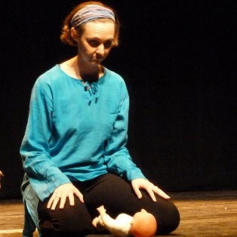
Lara Lalman animatrice et chargée de projets, Louvain-la-Neuve
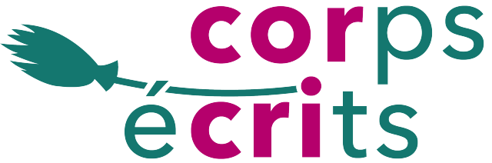

Sandrine d’Huart psychologue et formatrice, Namur
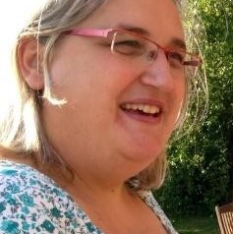
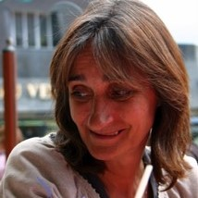
Chantal Poppe infirmière, hypnothérapeute, doula, Bruxelles
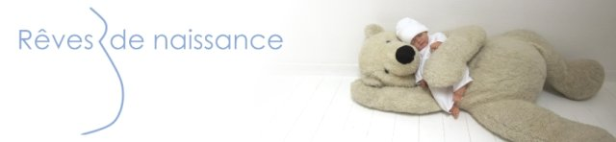

La profondeur des mères

Brigitte Junker doula, psycho-pédagogue, éducatrice, Feluy
